
НЕГОСУДАРСТВЕННОЕ ОБРАЗОВАТЕЛЬНОЕ ЧАСТНОЕ УЧРЕЖДЕНИЕ ВЫСШЕГО ОБРАЗОВАНИЯ «МОСКОВСКИЙ ФИНАНСОВО-ПРОМЫШЛЕННЫЙ УНИВЕРСИТЕТ “СИНЕРГИЯ”»

Факультет/Институт |  | Информационные технологии
 |  | (наименование факультета/ Института)
Направление/специальность |  | ИСиП
подготовки: |  | (код и наименование направления /специальности подготовки)
Форма обучения: |  | Очная
 |  | (очная, очно-заочная, заочная)
Лабораторная 3

на тему |  | Разработка и интеграция модулей проекта
по дисциплине |  |  |  | Инструментальные средства разработки программного обеспечения
 |  |  |  | (наименование дисциплины)

Обучающийся |  | Цветаева Дарья Андреевна
 |  | (ФИО)
Группа |  | ДКИП-201

Преподаватель |  | Сибирев Иван Валерьевич
 |  | (ФИО)

Москва 2026 г.

Цель работы:
Освоить основные приёмы отладки кода в Visual Studio.

Выполнение программы без захода:
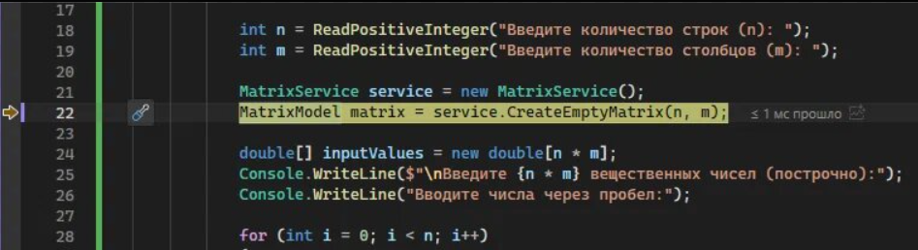

Выполнение программы с заходом:
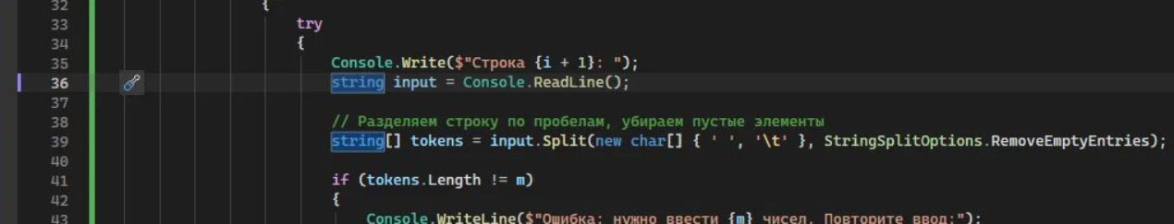

Условная точка останова:

Контрольные значения:
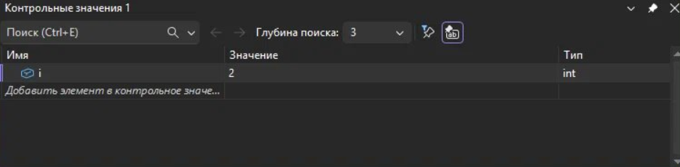

Стеки вызовов:
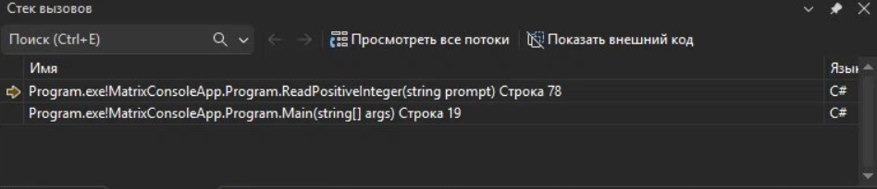

Метрики кода:
Вывод:
При выполнении лабораторной работы были освоены основные приёмы отладки кода: поэтапное выполнение программы без захода/с заходом, метрики кода, стеки вызовов, контрольное значение, условная точка останова в программе Visual Studio.

